1. **首页UI**
   1. **首页UI的形式**

列出来一些形式，感觉“转圈圈”的比较有新意，方框框的也不难看，大家群里投票吧。

1. **转圈圈。**

就像ipod中间那个用手指滑动的圈圈。每个分类转到正上方就在中间的大圆圈显示这个模块的介绍。点击该类别即可进入该类别。

如果说没办法做出通过手指滑动来选定类别的功能，就不用滑动，直接点击，点击分类表明选中，然后在中间的大圆圈中显示类别介绍，再点击类别介绍即可进入正文内容。

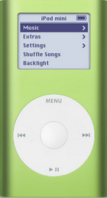

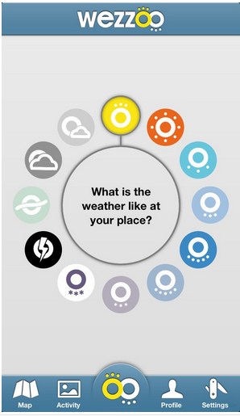

模块介绍

手把“圈圈”转动到正上方

分类

**其他类似效果：**

1）下面这张图的话，就是哪个类别被转到正上方就在正上方处显示该类别的介绍，再次点击进入该类别就好。

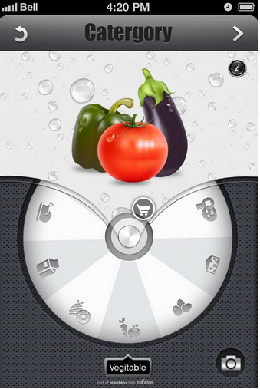

1. 透明的背景

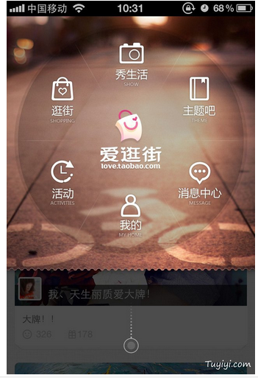

1. **模仿iphone的game center，一个个的彩色球中放分类名称，但还得找个地方显示分类介绍，或者就点进去的时候再显示分类介绍？**

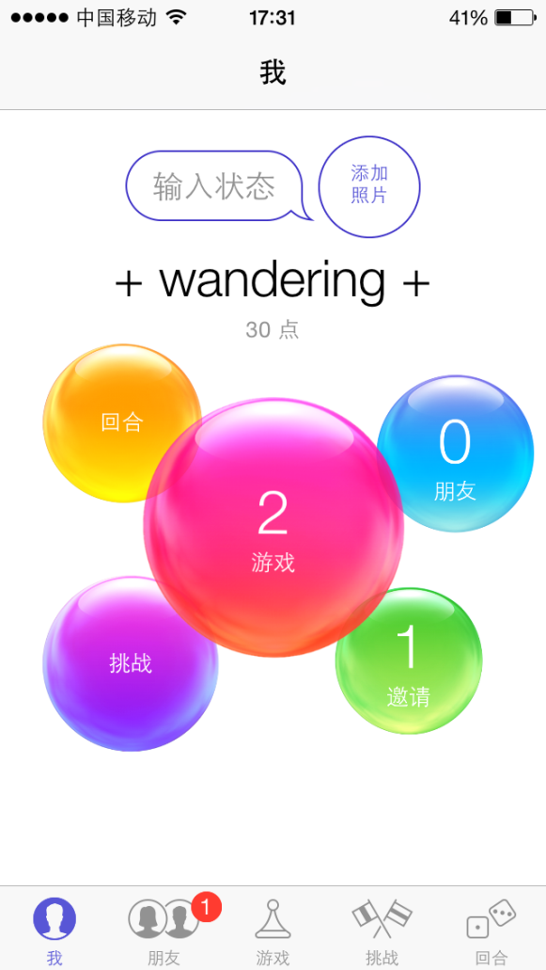

1. **方框框**

就是分类由一个个的方块展示出来。

1. 不规则的块

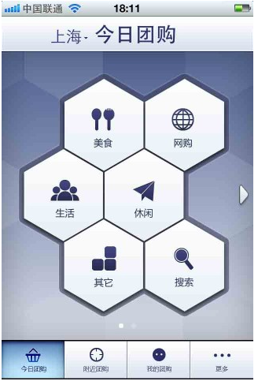

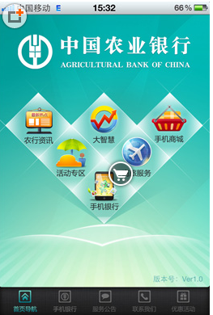

2）规则的块

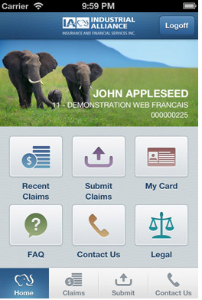

放主题图片，比如学校的图片之类的

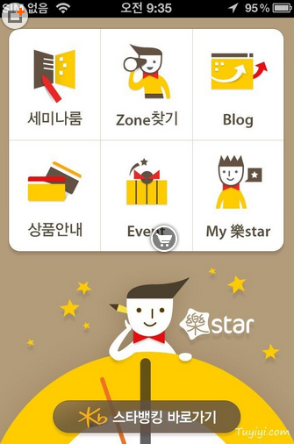

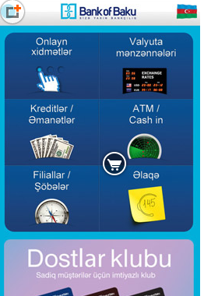

3）大小不一样的块

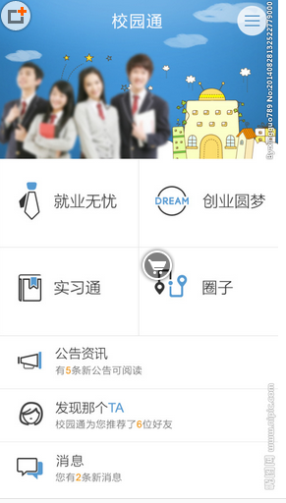

4）大小不一样 + 配图 的块

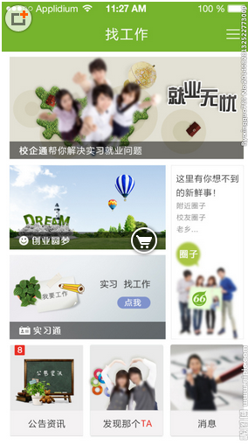

**4、长条形**

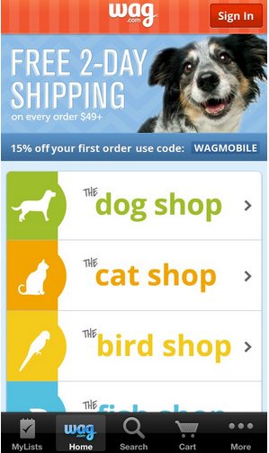

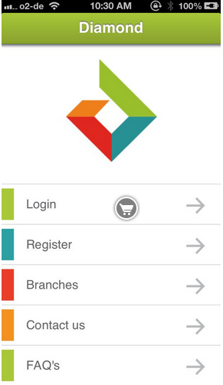

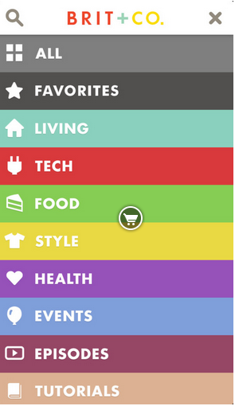

**1.2 首页UI的颜色**

某颜色+白色 为主色调。就像宋雪说的，长时间看亮色眼睛会累，因此大部分是白色比较好，我们选定的另一种颜色作为点缀。作为边框、边栏的颜色。

类似下面几张图：

主题色





主题色



主题色



主题色

不光是首页，我觉得其他页面的颜色都按照这个思路。

至于“某颜色”定哪个比较好，就我们提供几种，可以用户自己在我们提供的几种颜色中选择，就像偏好设置。

可以是渐变色的黄、绿、蓝，也可以是纯色的黄、绿、蓝

**主题色的选择，展示的这些都是我觉得比较好看的：**

1. **有渐变效果**

1）黄色

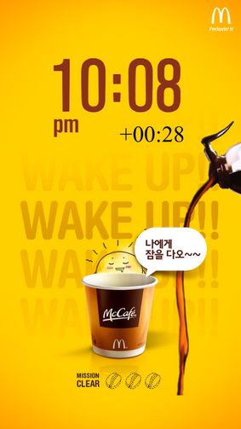

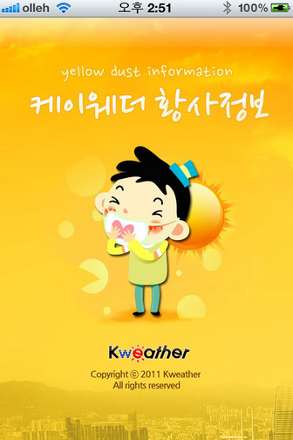



1. 蓝色



1. 绿色

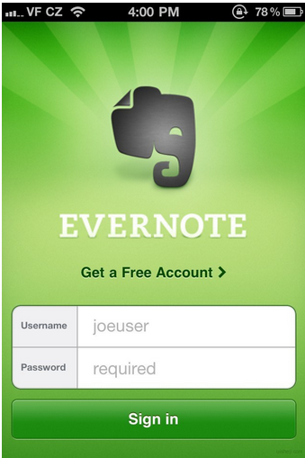

1. **无渐变效果**



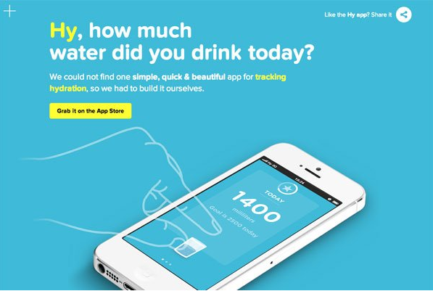

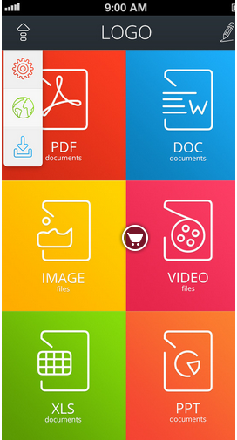



要这两种

1. **分类**

感觉宋雪列得比较全面了，只提出修改意见。

1、学海无涯——关于每个专业可能遇到的具体的学术问题的探讨

2、校园生活——关于校园内生活上各种问题，如假期校车班次等

3、情感大话——关于校园内的感情话题，朋友，男票、女票

4、职业发展——关于如何找到适合自己的职业，怎么找实习找工作等

**5、社团活动——关于对不同社团的评价，对他们活动的评价等（建议去掉，加上这个会使得APP的主要功能变得模糊。问答平台应该不太需要。）**

6、吃喝玩乐——关于学校附近吃喝玩乐的评价等

（新增）7、其他（无法分类的放在这里）

8、今日热门——关于今天热门的话题

（增加的）9、主编推荐—— 一段时间内的点赞数量排名比较高的帖子（按问题以及回答的点赞量综合排名）

**另外，我觉得不需要在每个分类中进一步细分，选择分类后就可以直接浏览，用户自己浏览或者搜索问题或者直接提问，这样更加简洁，用户应该不会因为分类不细而觉得使用不方便，毕竟可以直接搜索。**

1. **模拟新用户使用Hand In Hand APP**

大概模拟一遍，在这个过程中也可以知道需要记录用户的哪些信息，以及可以提供给用户哪些功能。

1. 点击图标进入APP**（还需设计APP图标）**
2. 看到**登录界面**

可以完成的事情：

1. 注册
2. 登录
3. 不想注册的话可以点击“随便看看”，然后就跳出和“主编推荐”一样的界面，就是一段时间内获赞数量多的帖子

比方说是这样：

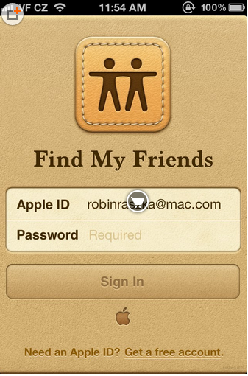

注册 或者 登录，注册的时候填写学校信息

图标 + APP名字（HAND IN HAND）

1. 注册完成后就返回上面的登录界面进行登录
2. 登录成功后看到**分类首页**，比方说是这个样子：



分类信息

点击这里可以显示用户的信息，比如：我关注的人、我收藏的问答、我的草稿、私信、消息、账号设置（就是模仿知乎）

1. 选择分类之后进入**问答列表**

此页面中可以单纯地**提问**，还可以**增加“自问自答”**，就是当自己有些经验要分享，但是没有对应的问题或者回答的字数被限制的时候就自己提出相关的问题，然后写一篇长文章来论述，可以方便用户发表长文章，以及想说就说。

点击这个可以显示出出侧边栏，侧边栏中显示类别首页中显示的**类别、搜索功能** 以切换页面

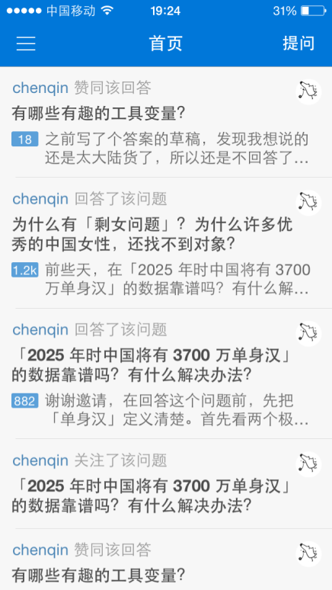

一个个的问题罗列在这里，可以点击进去看到问题和答案

1. 点击某个问答，可以查看**问答详情**，可以完成以下功能：
2. 为问题点赞
3. 为答案点赞
4. 关注此问题
5. 关注提问题的人
6. 关注答问题的人
7. 回答问题

问题：***********

赞 踩 关注此问题 关注回答者 解答

回答1：****

回答2：****



赞 踩 回复（系统须提醒该回答者自己收到了回复） 关注回答者

**所以说需要记录的有关用户的信息有：**

**回答的问题、提出的问题、关注的问题、关注的人、个人信息（用户名、私信、草稿等）**

**四 跟知乎的不同**

HAND IN HAND 是一个问答平台，更像百度知道，答案和问题的文字规模都比知乎小一些，知乎上的回答可能就是一篇很长的文章，而我们的回答可以解决贴近学习、生活的问题，大部分不需要太长篇大论，因此提供给用户的功能也跟知乎不同了。